FuturoDEV

Exercícios da Semana

# COMO REALIZAR OS EXERCÍCIOS

Recomenda-se criar uma pasta no computador para armazenar as respostas dos exercícios semanais. No primeiro módulo do curso, os alunos irão receber os enunciados através de um documento texto, após (segundo módulo), os exercícios serão disponibilizados semanalmente em um quadro do *Trello*, onde os alunos irão movimentar os cartões de exercícios/tarefas, seguindo a metodologia *Kanban*, e armazenar as respostas em um repositório no *GitHub*.

# [M1S02] Ex 01 - Classe Aluno

Crie uma classe com nome Aluno, os atributos serão :

* matricula (Long);
* nome (String);
* turma (String);
* media (Double);

Crie a instância de 10 alunos, definindo seus atributos através de acesso direto.

# [M1S02] Ex 02 - Calcular Média dos alunos através de objeto

Aproveitando a estrutura Aluno criado no exercício anterior, faça um programa para adicionar 4 notas de cada um dos alunos e calcular a média utilizando conceito de POO - Classe e Objeto:

* Instanciar 5 novos Objetos Aluno e ler as informações através do Scanner para Aluno e atribuir o valor para estes novos objetos.
* Adicionar o aluno na lista de alunos.
* Mostre a lista de alunos e suas médias

# [M1S02] Ex 03 - Java para Baixinhos

Xuxa, a rainha dos baixinhos, criou uma música que tem o seguinte formato:

(n) patinhos foram passear

Além das montanhas

Para brincar

A mamãe gritou: Quá, quá, quá, quá… Mas só (n) patinhos voltaram de lá.

Que se repete até que nenhum patinho voltar de lá. Ao final, todos os patinhos voltam:

A mamãe patinha foi procurar

Além das montanhas

Na beira do mar

A mamãe gritou: Quá, quá, quá, quá

E os (n) patinhos voltaram de lá.

Crie um programa em Java, utilizando estrutura while que recebe um inteiro positivo do usuário e exibe a música inteira na tela, onde o inteiro recebido representa o número inicial n de patinhos que foram passear.

# [M01S02] Ex 04 - Utilize os conceitos de POO: classes, objetos, métodos, atributos, construtores, modificadores (private, public, static, final), encapsulamento e sobrecarga criando essa estrutura de entidades:

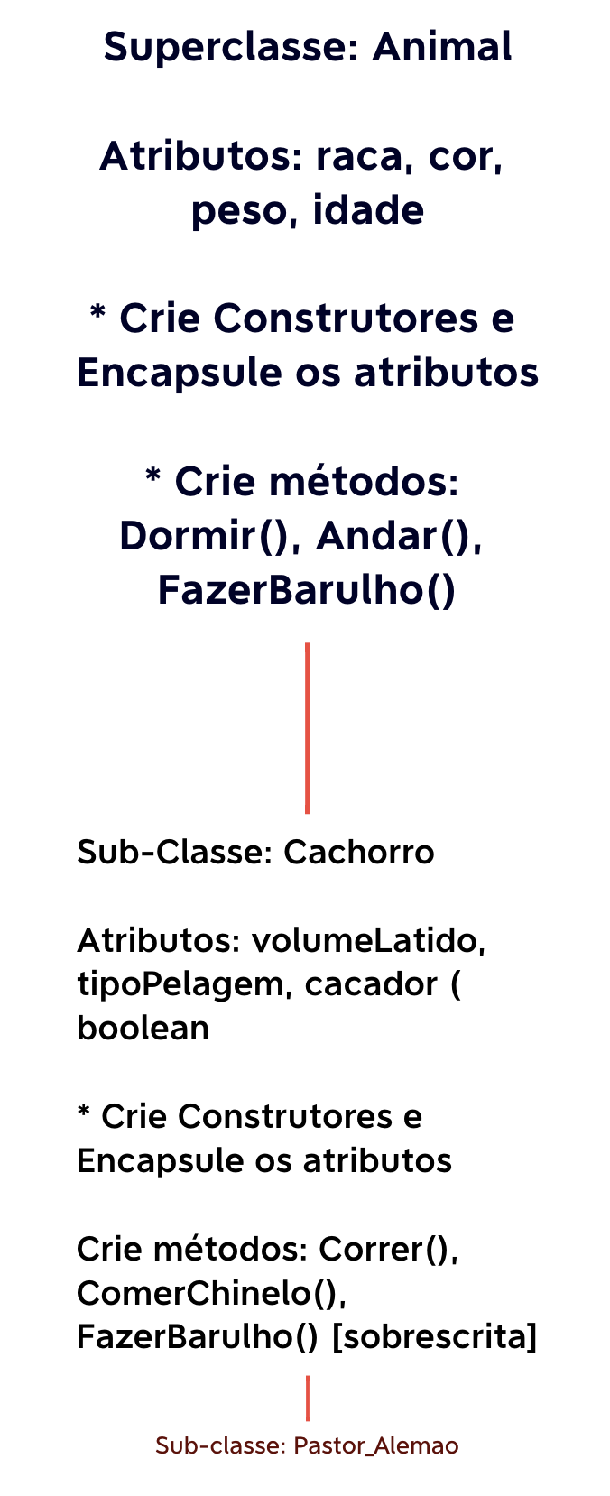

No seu método principal/main, instancie objetivos, peça para o usuário preencher variáveis, e mais.

# [M01S02] Ex 05 - Utilize os modificadores de acesso private, public e protected

Crie um projeto com dois pacotes, um pacote chamado Aplicacao e outro pacote chamado Entidades, nessa estrutura:

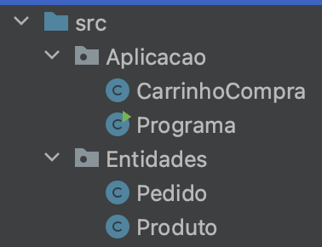

* Pacote Aplicacao as classes:
  + *Programa.java;*
  + *CarrinhoCompra.java*:
    - Faça essa classe ser uma subclasse da classe Produto;
    - Crie um método Acessar(){...}
      * Dentro desse método instâncie um objeto de CarrinhoCompra e acessos os atributos e métodos possíveis;
* Pacote Entidades as classes
  + *Pedido.java*:
    - Instancie um objeto de Produto e acesse os atributos e métodos possíveis;
  + *Produto.java*:
    - Atributos:
      * public String nome;
      * protected Double valor;
      * private Double tamanho;
    - Método:
      * protected void Calcular() {
      * System.out.println("teste");
      * }